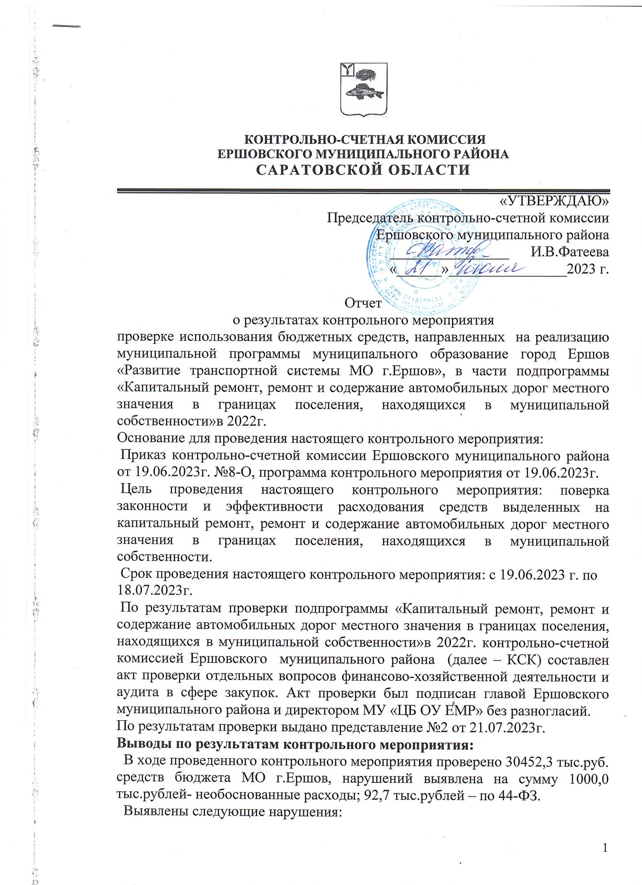Администрацией Ершовского муниципального района не проведена работа по паспортизации автомобильных дорог МО г.Ершов, что не соответствует требованиям приказом Минтранса России от 16 ноября 2012 г. N 402.
- Сводный отчет о расходовании средств дорожного фонда в разрезе направлений отделом строительства, архитектуры и благоустройства не составлялся.
- На момент проверки гарантийные паспорта не предоставлены на отремонтированные дороги в 2022г. Контроль качества при выполнении ремонта автомобильных дорог, на территории МО г.Ершов за 2022г. не проводился.
- Во всех заключенных муниципальных контрактах на выполнение работ по ремонту автодорог указаны улицы, на которых будет выполняться ремонт, но не указана их протяженности, что не дает возможности проверить правильность расчета затрат на ремонт дорог.
- Администрацией ЕМР заключены контракты с разными подрядчиками по выполнению работ по ямочному ремонту, но место выполнения работ, а именно перечень улиц для производства ремонта у подрядчиков совпадают. Срок заключения контракта и сроки исполнения работ по всем контрактам разный.
- Администрацией ЕМР заключены договора на работы, которые выполнялись по ранее заключенным контрактам, где гарантийный срок на выполненные работы составляет 12 месяцев. Расходы в размере 1000,0 тыс.рублей являются необоснованными.
- По муниципальному контракту от 22.06.2022 года №0160300055222000034 на сумму 2010,3 тыс. рублей нарушены сроки исполнения контракта. Просрочка по исполнению обязательств составила 5 месяцев 26 дней. За неисполнение обязательств Администрацией Ершовского муниципального района предъявлена претензия к ООО «Автомагистраль» письмо №01-13-7342 от 30.12.2022г. на сумму 92,7 тыс. руб.
Пени за нарушение сроков исполнения контракта не поступили в бюджет. Работа по взысканию не ведется.
Указанные выше недостатки и нарушения свидетельствуют о недостаточной организации внутреннего контроля фактов финансово-хозяйственной деятельности в администрации Ершовского муниципального района.
Фактов нецелевого использования бюджетных ассигнований дорожного фонда в 2022 году не установлено.
Предложения и рекомендации по результатам контрольного мероприятия:
1.Провести работу по паспортизации автомобильных дорог.
2.Отделу строительства, архитектуры и благоустройства администрации ЕМР составлять и представлять отчет о расходовании средств дорожного фонда в разрезе направлений в комитет по финансовым вопросам администрации Ершовского муниципального района.
3.Администрации ЕМР проводить контроль качества отремонтированных дорог. Оформлять гарантийные паспорта на отремонтированные дороги.
4. В муниципальных контрактах на выполнение работ по ремонту автодорог указывать протяженность ремонтируемых дорог (улиц).
5. Усилить контроль за приёмкой выполненных работ (оказанных услуг) и надлежащим оформлением документов.
6. Принимать меры к подрядчику по уплате неустойки (штрафа, пени) за нарушение обязательств, связанных с исполнением муниципального контракта.
7. Провести проверки по каждому из выявленных фактов нарушения законодательства Российской Федерации и рассмотреть вопрос о привлечении к ответственности должностных лиц администрации Ершовского муниципального района допустивших вышеуказанные нарушения.

Информацию о принятых мерах по исполнению данных рекомендаций предоставить в адрес Контрольно-счетной комиссии Ершовского муниципального района в срок до 21.08.2023 г.

Председатель контрольно-счетной комиссии
Ершовского муниципального района И.В.Фатеева

